常州市政府采购项目

竞争性磋商文件

项目名称：经开区道路、项目（建设用地报批）申报材料编制
项目编号：JYKFQ 2025-12、JSZC-320413-JCGS-C2025-0012
采 购 人：江苏金坛经济开发区管理委员会
采购代理机构：江苏佳宸全过程工程咨询有限公司

目录

第一章 采购邀请 2
第二章 供应商须知 7
第三章 评审程序、评审方法和评审标准 31
第四章 采购需求 42
第五章 合同草案条款 25
第六章 响应文件格式 58

第一章 采购邀请
项目概况
经开区道路、项目（建设用地报批）申报材料编制（项目名称）的潜在供应商应在政府采购一体化平台“苏采云”获取电子版磋商文件，并于2025年6月25日09时00分（北京时间）前提交电子响应文件。

一、项目基本情况
1.项目编号：JYKFQ 2025-12、JSZC-320413-JCGS-C2025-0012
2.项目名称： 经开区道路、项目（建设用地报批）申报材料编制
3.采购方式：竞争性磋商
4.项目预算金额：232.5万元；项目最高限价：232.5万元，投标报价不得高于最高限价,超过最高限价的作无效响应文件处理。
5采购需求：
包号 | 服务名称 | 数量 | 控制单价（万元） | 简要技术需求或服务要求
01 | 经开区道路、项目（建设用地报批）申报材料编制 | 15 | 15.5 | 根据自然资源部、江苏省自然资源厅的相关要求和国家技术规范，涉及基础设施、产业项目等建设用地报批材料申报需编制相关审查材料（包含地灾评估及征地风险评估、省级林地降等、组卷报批工作、节约集约用地论证分析专章），完成用地报批材料送审；取得省政府的用地批复。如未取得省政府的用地批复，供应商需继续提供服务至取得用地批复。
6.合同履行期限：自本合同签订后至2027年10月31日止。
7.本项目是否接受联合体：□是 ■否。
8.本项目是否接受进口产品响应：□是 ■否。

二、申请人的资格要求（须同时满足）
1.满足《中华人民共和国政府采购法》第二十二条规定以及下列情形：
1.1未被“信用中国”网站（WWW.creditchina.gov.cn）或“中国政府采购网”网站（www.ccgp.gov.cn）列入失信被执行人、重大税收违法案件当事人名单、政府采购严重失信行为记录名单；
1.2单位负责人为同一人或者存在直接控股、管理关系的不同供应商（包含法定代表人为同一个人的两个及两个以上法人，母公司、全资子公司及其控股公司），不得参加同一合同项下的政府采购活动。
2.落实政府采购政策需满足的资格要求：
2.1 中小企业政策
■本项目不专门面向中小企业预留采购份额。
£本项目专门面向 £中小 □小微企业 采购。即：提供的货物全部由符合政策要求的中小/小微企业制造、服务全部由符合政策要求的中小/小微企业承接。
£本项目预留部分采购项目预算专门面向中小企业采购。对于预留份额，提供的货物由符合政策要求的中小企业制造、服务由符合政策要求的中小企业承接。预留份额通过以下措施进行：___________。
3.本项目的特定资格要求：
3.1本项目是否接受分支机构参与响应：□是 ■否；
3.2 本项目是否属于政府购买服务：
□否
■是，公益一类事业单位、使用事业编制且由财政拨款保障的群团组织，不得作为承接主体；
3.3其他特定资格要求：地质灾害评估资质乙级（含）以上。
三、获取采购文件
1.时间：公告发布之日起至2025年6月19日17时00分（北京时间）。
2.地点：常州市政府采购业务管理平台。
3.方式：供应商完成注册并办理CA证书后登录“苏采云政府采购一体化平台”（网址：http://jszfcg.jscz.gov.cn/jszc/login）），下载本项目电子版磋商文件。
4.售价：0元。

四、响应文件提交
截止时间：2025年6月25日09时00分（北京时间）。

地点：本项目采用不见面交易方式，无需到现场提交，供应商登录政府采购一体化平台“苏采云”供应商端，通过系统在线提交电子响应文件。

五、开启
时间：2025年6月25日09时00分（北京时间）。

地点：本项目采用不见面交易方式，无需到现场提交，供应商登录政府采购一体化平台“苏采云”供应商端，通过系统在线提交电子响应文件。

六、公告期限
自本公告发布之日起3个工作日。
七、其他补充事宜
1.本项目需要落实的政府采购政策：/。
2.本项目采用全流程电子化采购方式，请供应商认真学习政府采购一体化平台“苏采云”发布的相关操作手册，办理CA认证证书、进行政府采购一体化平台“苏采云”注册绑定，并认真核实数字认证证书情况确认是否符合本项目电子化采购流程要求。
技术支持服务热线 0519-85588210
CA认证证书办理（可邮寄）联系电话 0519-85588120
2.1办理CA认证证书
供应商登录政府采购一体化平台“苏采云”“新CA办理指南”，按照程序要求办理。
2.2注册
供应商登录政府采购一体化平台“苏采云”下载“用户注册”查阅后进行自助注册。
2.3控件、客户端下载
供应商登录政府采购一体化平台“苏采云”下载“驱动下载”，安装驱动。
2.4获取电子磋商文件
供应商持CA数字认证证书登录政府采购一体化平台“苏采云”获取电子磋商文件。未在规定期限内通过政府采购一体化平台“苏采云”获取磋商文件的响应无效。
2.5编制电子响应文件
供应商应使用电子响应文件制作客户端编制电子响应文件并进行线上响应，供应商电子响应文件需要加密并加盖电子签章，如无法按照要求在电子响应文件中加盖电子签章和加密，请及时通过技术支持服务热线联系技术人员。
2.6提交电子响应文件
供应商应于响应截止时间前在常州市政府采购业务管理平台提交电子响应文件，上传电子响应文件过程中请保持与互联网的连接畅通。
2.7电子开标
供应商使用CA认证证书登录政府采购一体化平台“苏采云”进行电子化不见面开标。
2.8注意事项
供应商在开标前应当使用“验证CA”功能验证本地计算机的控件环境是否正常，并且在开标、评审过程中不可随意更换计算机，必须使用验证成功的计算机进行操作，否则造成相应后果由供应商自行承担。

3.关于常州市中小企业政府采购信用融资：

根据《常州市财政局 中国人民银行常州市中心支行关于进一步推进政府采购信用融资工作的通知》（常财购〔2021〕13号）等有关文件精神，我市实行政府采购信用融资，将信用作为政策工具引入政府采购领域，金融机构根据政府采购项目中标（成交）通知书或中标（成交）合同，为中标（成交）中小企业供应商提供相应额度贷款的融资模式。申请条件及操作流程等事项详见该文件相关内容或者常州市政府采购网--政采融资平台栏目。

八、对本项目提出询问，请按以下方式联系。
1、采购人信息
名 称：江苏金坛经济开发区管理委员会
地 址：常州市金坛区鑫城大道2898号
联系方式：0519-82322650
2、采购代理机构信息
名称：江苏佳宸全过程工程咨询有限公司
地址：常州市金坛区中景商务中心A座1909室
联系方式：0519-82828199
3、项目联系方式
项目联系人：虞女士
电话：0519-82828199

第二章 供应商须知

供应商须知资料表
本表是对供应商须知的具体补充和修改，如有矛盾，均以本资料表为准。标记“■”的选项意为适用于本项目，标记“□”的选项意为不适用于本项目。
条款号 | 条目 | 内容
2.2 | 项目属性 | 项目属性：  ■服务  □货物  □工程
2.3 | 科研仪器设备 | 是否属于科研仪器设备采购项目：  □是  ■否
3.1 | 现场考察 | ■不组织  □组织，考察时间：___年___月___日___点___分  考察地点：___________。
3.1 | 磋商前答疑会 | ■不召开  □召开，召开时间：___年___月___日___点___分  召开地点：___________。
4.2.5 | 标的所属行业 | 本项目采购标的对应的中小企业划分标准所属行业：其他未列明行业
10.2 | 报价 | 报价的特殊规定：  □无  ■有，具体情形：本项目采用至少二次报价，磋商响应文件报价一览表的报价作为首次报价，在磋商结束后，磋商小组应当要求所有实质性响应的供应商在规定时间内提交最后报价，最后报价作为评分依据。
11.1 | 磋商保证金 | 免收
12.1 | 响应有效期 | 自提交响应文件的截止之日起算60日历天。
23.5 | 分包 | 本项目是否允许分包：  ■不允许  □允许，具体要求：_______。  （1）可以分包履行的具体内容：_______；  （2）允许分包的金额或者比例：_______；  （3）其他要求：_______。
24.1.1 | 询问 | 询问送达形式：书面。
24.3 | 联系方式 | 接收询问和质疑的联系方式  联系部门：江苏佳宸全过程工程咨询有限公司；  联系电话：0519-82828199；  通讯地址：常州市金坛区中景商务中心A座1909室。
25 | 代理费 | 收费对象：  □采购人  ■成交供应商  收费标准：代理服务费以中标（成交）金额为基数，收费比例按差额定率累进法计算：（100万元以下1.5%，100-500万元收取0.8%，500-1000万元收取0.45%）/年。投标单位在投标报价时综合考虑。  缴纳时间：由成交单位领取中标通知书时一次性支付给采购代理单位。
26 | 履约保证金 | 中标供应商在合同签订前，向采购人提供相当于合同总价 5 %的履约保证金（中标供应商自主选择以支票、汇票、本票、保函等非现金形式缴纳或提交），采购人将在合同履行完毕后返还承包人履约保证金（不计息）。
27 | 响应文件份数 | 无需提供纸质响应文件。  中标供应商在领取中标通知书前须向采购人额外提供从电子化招投标系统打印出的与投标所报电子文件一致的纸质投标书 3 份，并按要求签字盖章，纸质投标书需胶装。

供应商须知

一 说 明

1、采购人、采购代理机构、供应商、联合体
1.1、采购人、采购代理机构：指依法进行政府采购的国家机关、事业单位、团体组织，及其委托的采购代理机构。本项目采购人、采购代理机构见第一章《采购邀请》。
1.2 、供应商（也称“申请人”）：指向采购人提供货物、工程或者服务的法人、其他组织或者自然人。
1.3、 联合体：指两个以上的自然人、法人或者其他组织组成一个联合体，以一个供应商的身份共同参加政府采购。

2、资金来源、项目属性、科研仪器设备采购
2.1、资金来源为财政性资金和/或本项目采购中无法与财政性资金分割的非财政性资金。
2.2、项目属性见《供应商须知资料表》。
2.3、是否属于科研仪器设备采购见《供应商须知资料表》。

3、现场考察、磋商前答疑会
3.1、若《供应商须知资料表》中规定了组织现场考察、召开磋商前答疑会，则供应商应按要求在规定的时间和地点参加。
3.2、由于未参加现场考察或磋商前答疑会而导致对项目实际情况不了解，影响响应文件编制、报价准确性、综合因素响应不全面等问题的，由供应商自行承担不利评审后果。

4、政府采购政策（包括但不限于下列具体政策要求）
4.1、进口产品
4.1.1、指通过中国海关报关验放进入中国境内且产自关境外的产品，包括已经进入中国境内的进口产品。关于进口产品的相关规定依据《政府采购进口产品管理办法》（财库〔2007〕119号文）、《关于政府采购进口产品管理有关问题的通知》（财办库〔2008〕248号文）。
4.2、中小企业、监狱企业及残疾人福利性单位
4.2.1、中小企业定义：
4.2.1.1、中小企业是指在中华人民共和国境内依法设立，依据国务院批准的中小企业划分标准确定的中型企业、小型企业和微型企业，但与大企业的负责人为同一人，或者与大企业存在直接控股、管理关系的除外。符合中小企业划分标准的个体工商户，在政府采购活动中视同中小企业。关于中小企业的相关规定依据《中华人民共和国中小企业促进法》、《政府采购促进中小企业发展管理办法》（财库〔2020〕46号）、《关于印发中小企业划型标准规定的通知》（工信部联企业〔2011〕300 号）、《国务院关于进一步促进中小企业发展的若干意见》（国发〔2009〕36 号）。
4.2.1.2、供应商提供的货物、工程或者服务符合下列情形的，享受中小企业扶持政策：
（1）在货物采购项目中，货物由中小企业制造，即货物由中小企业生产且使用该中小企业商号或者注册商标；
（2）在工程采购项目中，工程由中小企业承建，即工程施工单位为中小企业；
（3）在服务采购项目中，服务由中小企业承接，即提供服务的人员为中小企业依照《中华人民共和国劳动合同法》订立劳动合同的从业人员。
4.2.1.3、在货物采购项目中，供应商提供的货物既有中小企业制造货物，也有大型企业制造货物的，不享受中小企业扶持政策。
4.2.1.4、以联合体形式参加政府采购活动，联合体各方均为中小企业的，联合体视同中小企业。其中，联合体各方均为小微企业的，联合体视同小微企业。
4.2.2、监狱企业定义：是指由司法部认定的为罪犯、戒毒人员提供生产项目和劳动对象，且全部产权属于司法部监狱管理局、戒毒管理局、直属煤矿管理局，各省、自治区、直辖市监狱管理局、戒毒管理局，各地（设区的市）监狱、强制隔离戒毒所、戒毒康复所，以及新疆生产建设兵团监狱管理局、戒毒管理局的企业。
4.2.3、残疾人福利单位定义：享受政府采购支持政策的残疾人福利性单位应当同时满足以下条件：
4.2.3.1、安置的残疾人占本单位在职职工人数的比例不低于25%（含25%），并且安置的残疾人人数不少于10 人（含10 人）；
4.2.3.2、依法与安置的每位残疾人签订了一年以上（含一年）的劳动合同或服务协议；
4.2.3.3、为安置的每位残疾人按月足额缴纳了基本养老保险、基本医疗保险、失业保险、工伤保险和生育保险等社会保险费；
4.2.3.4、通过银行等金融机构向安置的每位残疾人，按月支付了不低于单位所在区县适用的经省级人民政府批准的月最低工资标准的工资；
4.2.3.5、提供本单位制造的货物、承担的工程或者服务（以下简称产品），或者提供其他残疾人福利性单位制造的货物（不包括使用非残疾人福利性单位注册商标的货物）；
4.2.3.6、前款所称残疾人是指法定劳动年龄内，持有《中华人民共和国残疾人证》或者《中华人民共和国残疾军人证（1 至8 级）》的自然人，包括具有劳动条件和劳动意愿的精神残疾人。在职职工人数是指与残疾人福利性单位建立劳动关系并依法签订劳动合同或服务协议的雇员人数。
4.2.4、本项目是否专门面向中小企业预留采购份额见第一章《采购邀请》。
4.2.5、采购标的对应的中小企业划分标准所属行业见《供应商须知资料表》。
4.2.6、小微企业价格评审优惠的政策调整：见第三章《评审方法和评审标准》。
4.3、政府采购节能产品、环境标志产品
4.3.1、政府采购节能产品、环境标志产品实施品目清单管理。财政部、发展改革委、生态环境部等部门根据产品节能环保性能、技术水平和市场成熟程度等因素，确定实施政府优先采购和强制采购的产品类别及所依据的相关标准规范，以品目清单的形式发布并适时调整。依据品目清单和认证证书实施政府优先采购和强制采购。
4.3.2、采购人拟采购的产品属于品目清单范围的，采购人及其委托的采购代理机构依据国家确定的认证机构出具的、处于有效期之内的节能产品、环境标志产品认证证书，对获得证书的产品实施政府优先采购或强制采购。关于政府采购节能产品、环境标志产品的相关规定依据《关于调整优化节能产品、环境标志产品政府采购执行机制的通知》（财库〔2019〕9号）。
4.3.3、如本项目采购产品属于实施政府强制采购品目清单范围的节能产品，则供应商所报产品必须获得国家确定的认证机构出具的、处于有效期之内的节能产品认证证书，否则响应无效；
4.3.4、非政府强制采购的节能产品或环境标志产品，依据品目清单和认证证书实施政府优先采购。优先采购的具体规定见第三章《评审方法和评审标准》（如涉及）。
4.3.5、依据《关于印发〈商品包装政府采购需求标准（试行）〉、〈快递包装政府采购需求标准（试行）〉的通知》（财办库〔2020〕123号）文件精神，采购人在采购文件中明确政府采购供应商提供产品及相关快递服务的具体包装要求的，在政府采购合同中载明对政府采购供应商提供产品及相关快递服务的具体包装要求和履约验收相关条款的，中标成交供应商必须严格执行，必要时应按照要求在履约验收环节出具检测报告。
4.4、支持乡村产业振兴管理
4.4.1、为落实《关于运用政府采购政策支持乡村产业振兴的通知》（财库〔2021〕19号）有关要求，做好支持脱贫攻坚工作，本项目采购活动中对于支持乡村振兴管理的相关要求见第四章《采购需求》（如涉及）。
4.5、正版软件
4.5.1、依据《财政部 国家发展改革委 信息产业部关于印发无线局域网产品政府采购实施意见的通知》（财库〔2005〕366 号），采购无线局域网产品和含有无线局域网功能的计算机、通信设备、打印机、复印机、投影仪等产品的，优先采购符合国家无线局域网安全标准（GB 15629.11/1102）并通过国家产品认证的产品，否则响应无效。其中，国家有特殊信息安全要求的项目必须采购认证产品。财政部、国家发展改革委、信息产业部根据政府采购改革进展和无线局域网产品技术及市场成熟等情况，从国家指定的认证机构认证的生产厂商和产品型号中确定优先采购的产品，并以“无线局域网认证产品政府采购清单”（以下简称清单）的形式公布。清单中新增认证产品厂商和型号，由财政部、国家发展改革委、信息产业部以文件形式确定、公布并适时调整。
4.5.2、各级政府部门在购置计算机办公设备时，必须采购预装正版操作系统软件的计算机产品，相关规定依据《国家版权局、信息产业部、财政部、国务院机关事务管理局关于政府部门购置计算机办公设备必须采购已预装正版操作系统软件产品的通知》（国权联〔2006〕1 号）、《国务院办公厅关于进一步做好政府机关使用正版软件工作的通知》（国办发〔2010〕47 号）、《财政部关于进一步做好政府机关使用正版软件工作的通知》（财预〔2010〕536 号）。
4.6、信息安全产品
4.6.1、所投产品属于《关于调整信息安全产品强制性认证实施要求的公告》（2009 年第33 号）范围的，采购经国家认证的信息安全产品，否则响应无效。关于信息安全相关规定依据《关于信息安全产品实施政府采购的通知》（财库〔2010〕48 号）。
4.7、政府采购创新产品政策
4.7.1、采购人要将创新要求嵌入采购项目需求，可在采购文件中设定评审规则，优先采购各级政府部门公开发布的有效期内的创新产品、创新服务、首台套、首购首用等《目录》的创新产品，上述《目录》内创新产品，自认定之日起2年内视同已具备相应销售业绩，参加政府采购活动时业绩分值为满分。

4.8 绿色采购政策

4.8.1 绿色数据中心政策

依据《绿色数据中心政府采购需求标准（试行）》（财办库〔2023〕7 号）文件精神，采购人在采购数据中心相关设备、运维服务，应当有利于节约能源、环境保护和资源循环利用，按照《需求标准》实施相关采购活动。采购人应当加强采购需求管理，根据《需求标准》提出的指标编制数据中心相关设备、运维服务政府采购项目的采购文件，并在合同中明确对相关指标的验收方式和违约责任。采购人应当在履约验收中对供应商提供的产品或服务进行抽查检测，必要时可委托取得相关资质的第三方机构对其进行检测、认证。因检测、认证涉及生产过程或检测时间长等原因，不能在验收过程中开展检测、认证的，可要求供应商在验收阶段提供相关检测报告、认证报告。

4.8.2 推广应用绿色建材

采购人实施政府采购工程项目，要按照《常州市政府采购支持绿色建材促进建筑品质提升试点工作方案》（常财购〔2023〕18 号）总体要求，落实《绿色建筑和绿色建材政府采购需求标准》（财库〔2022〕35 号）和《政府采购支持绿色建材促进建筑品质提升政策项目实施指南》（财办库〔2023〕52 号）,依据相关需求标准确定采购需求，在采购文件和采购合同中载明具体需求、履约验收条款和违约责任。

4.8.3 优先使用低挥发性有机化合物产品

采购人要落实挥发性有机化合物（VOCs）治理要求，若本项目中涉及涂料、胶黏剂、油墨、清洗剂等挥发性有机物产品的，属于强制性标准的，投标人应当提供符合国家和江苏省相关VOCs 含量限制标准的产品；属于推荐性标准的，应当在采购文件中载明低VOCs的优惠幅度、评审标准等，以体现优先采购。

5、响应费用
5.1、供应商应自行承担所有与准备和参加磋商有关的费用，无论磋商的结果如何，采购人或采购代理机构在任何情况下均无承担这些费用的义务和责任。

二 竞争性磋商文件

1、竞争性磋商文件构成
1.1、竞争性磋商文件包括以下部分：
第一章 采购邀请
第二章 供应商须知
第三章 评审程序、评审方法和评审标准
第四章 采购需求
第五章 合同草案条款
第六章 响应文件格式
1.2、供应商应认真阅读竞争性磋商文件的全部内容。供应商应按照竞争性磋商文件要求提交响应文件并保证所提供的全部资料的真实性，并对竞争性磋商文件做出实质性响应，否则响应无效。

2、对竞争性磋商文件的澄清或修改
2.1、采购人或采购代理机构对已发出的竞争性磋商文件进行必要澄清或者修改的，将在原公告发布媒体上以发布更正公告的形式通知所有获取磋商文件的供应商。
2.2、澄清或者修改的内容为竞争性磋商文件的组成部分，并对所有获取竞争性磋商文件的潜在供应商具有约束力。澄清或者修改的内容可能影响响应文件编制的，将在提交首次响应文件截止之日5日前，以更正公告形式通知所有获取磋商文件的潜在供应商；；不足上述时间的，将顺延提交响应文件的截止时间。

三 响应文件的编制

1、响应范围、竞争性磋商文件中计量单位的使用及磋商语言
1.1、本项目如划分采购包，供应商可以对本项目的其中一个采购包进行响应，也可同时对多个采购包进行响应。供应商应当对所报采购包对应第四章《采购需求》所列的全部内容进行响应，不得将一个采购包中的内容拆开响应，否则其对该采购包响应无效。
1.2、除竞争性磋商文件有特殊要求外，本项目磋商所使用的计量单位，应采用中华人民共和国法定计量单位。
1.3、除专用术语外，响应文件及来往函电均应使用中文书写。必要时专用术语应附有中文解释。供应商提交的支持资料和已印制的文献可以用外文，但相应内容应附有中文翻译本，在解释响应文件时以中文翻译本为准。未附中文翻译本或翻译本中文内容明显与外文内容不一致的，其不利后果由供应商自行承担。
2、响应文件构成
2.1、供应商应当按照竞争性磋商文件的要求编制响应文件，并对其提交的响应文件的真实性、合法性承担法律责任。响应文件的部分格式要求，见第六章《响应文件格式》。
2.2、对于竞争性磋商文件中标记了“实质性格式”文件的，供应商不得改变格式中给定的文字所表达的含义，不得删减格式中的实质性内容，不得自行添加与格式中给定的文字内容相矛盾的内容，不得对应当填写的空格不填写或不实质性响应，否则响应无效。未标记“实质性格式”的文件和竞争性磋商文件未提供格式的内容，可由供应商自行编写。
2.3、第三章《评审方法和评审标准》中涉及的证明文件。
2.4、对照第四章《采购需求》，说明所提供货物和服务已对第四章《采购需求》做出了响应，或申明与第四章《采购需求》的偏差和例外。如第四章《采购需求》中要求提供证明文件的，供应商应当按具体要求提供证明文件。
2.5、供应商认为应附的其他材料。

3、报价
3.1、所有响应均以人民币报价。
3.2、供应商的报价应包括为完成本项目所发生的一切费用和税费，采购人将不再支付报价以外的任何费用。供应商的报价应包括但不限于下列内容，《供应商须知资料表》中有特殊规定的，从其规定。
3.2.1、所报货物及标准附件、备品备件、专用工具等的出厂价（包括已在中国国内的进口货物完税后的仓库交货价、展室交货价或货架交货价）和运至最终目的地的运输费和保险费，安装调试、检验、技术服务、培训、质量保证、售后服务、税费等按照竞争性磋商文件要求完成本项目的全部相关服务费用。
3.2.2、按照竞争性磋商文件要求完成本项目的全部相关工程或服务费用。
3.3、采购人不得向供应商索要或者接受其给予的赠品、回扣或者与采购无关的其他商品、服务。
3.4、供应商不能提供任何有选择性或可调整的最终报价（竞争性磋商文件另有规定的除外），否则其响应无效。

4、磋商保证金

根据江苏省和常州市的相关文件规定，免收保证金。

5、响应有效期
5.1、响应文件应在本竞争性磋商文件《供应商须知资料表》中规定的响应有效期内保持有效，响应有效期少于竞争性磋商文件规定期限的，其响应无效。

6、响应文件的签署、盖章
6.1、竞争性磋商文件要求签字的内容（如授权委托书等），可以使用电子签章或使用原件的电子件（电子件指扫描件、照片等形式电子文件）；要求第三方出具的盖章件原件（如联合协议、分包意向协议、制造商授权书原件等），响应文件中应使用原件的电子件。
6.2、竞争性磋商文件要求盖章的内容，一般通过响应文件编制工具加盖电子签章。

四 响应文件的提交

1、响应文件的提交
1.1、本项目使用常州市政府采购业务管理平台。供应商根据竞争性磋商文件及常州市政府采购业务管理平台供应商操作手册要求编制、生成并提交电子响应文件。
1.2、采购人及采购代理机构拒绝接受通过电子交易平台以外任何形式提交的响应文件，磋商保证金除外。

2、响应文件截止时间
2.1、供应商应在竞争性磋商文件要求提交响应文件截止时间前，将电子响应文件提交至常州市政府采购业务管理平台。

3、响应文件的修改与撤回
3.1、提交响应文件截止时间前，供应商可以通过电子交易平台对所提交的响应文件进行补充、修改或者撤回。磋商保证金的补充、修改或者撤回无需通过电子交易平台，但应就其补充、修改或者撤回通知采购人或采购代理机构。
3.2、供应商对响应文件的补充、修改的内容应当按照竞争性磋商文件要求签署、盖章，作为响应文件的组成部分。补充、修改的内容与响应文件不一致的，以补充、修改的内容为准。

五 评审

1、响应文件的解密与开启
1.1、采购人或采购代理机构将按竞争性磋商文件的规定，在响应文件提交截止时间的同一时间和竞争性磋商文件预先确定的地点开启响应文件。
1.2、本项目采用不见面招交易模式，使用常州市政府采购业务管理平台在线进行解密。供应商应在规定的时间内对响应文件进行解密，因非系统原因导致的解密失败，视为响应无效。
1.3、供应商不足3家的，不予解密。
1.4、本项目不公开报价。
1.5、供应商须在开标前使用“验证CA”功能验证本地计算机的控件环境是否正常，并且在解密、评审过程中不可随意更换计算机，必须使用验证成功的计算机进行操作，否则造成相应后果由供应商自行承担。本地计算机要求安装摄像头、麦克风和音箱，保持网络通畅。
1.6、因本项目采用不见面交易的方式，在解密、评审过程中，供应商需要保持操作计算机前有相关责任人值守，及时对于系统或者磋商小组发出的指令和要求进行响应操作。如果因为无人值守造成不能及时回应系统或者磋商小组指令和要求从而导致影响开标、评审结果的，责任由供应商承担。
1.7、如果在采购活动过程中出现以下情形，导致“常州市政府采购业务管理平台”系统无法正常运行，或者无法保证本项目采购活动的公平、公正和安全时，代理机构可以延缓或者暂停采购活动，情况严重的可以终止采购活动：
1)平台系统发生故障而无法登录访问的；
2)平台系统应用或数据库出现错误，不能进行正常操作的；
3)平台系统发现严重安全漏洞，有潜在泄密危险的；
4)病毒发作导致平台系统不能进行正常操作的；
5)其他无法保证本次采购活动的公平、公正和安全的情况。
出现上述情形，不影响采购活动公平、公正性的，代理机构可以待上述情形消除后继续组织不见面交易采购活动，也可以决定某些环节以纸质形式进行；影响或可能影响采购活动公平、公正性的，应当终止本次项目，重新组织采购。

2、磋商小组
2.1、磋商小组根据政府采购有关规定和本次采购项目的特点进行组建，并负责具体评审事务，独立履行职责。
2.2、评审专家须符合相关规定。依法自行选定评审专家的，采购人和采购代理机构将查询有关信用记录，对具有行贿、受贿、欺诈等不良信用记录的人员，拒绝其参与政府采购活动。

3、评审方法和评审标准
3.1、见第三章《评审方法和评审标准》。

六 确定成交

1、确定成交供应商
1.1、采购人将在收到评审报告后，从评审报告提出的成交候选供应商中，按照排序由高到低的原则确定成交供应商。成交候选人并列的，由采购人依法确定。

2、成交公告与成交通知书
2.1、采购人或采购代理机构将在成交供应商确定后2个工作日内，在常州市政府采购网公告成交结果，同时向成交供应商发出成交通知书，成交公告期限为1个工作日。
2.2、成交通知书是合同的组成部分，对采购人和成交供应商具有同等法律效力。成交通知书发出后，采购人改变成交结果的，或者成交供应商放弃成交项目的，将依法承担法律责任。

3、终止
3.1、在采购中，出现下列情形之一的，采购人或采购代理机构将终止竞争性磋商采购活动，发布项目终止公告并说明原因，重新开展采购活动：
3.1.1、因情况变化，不再符合规定的竞争性磋商采购方式适用情形的；
3.1.2、出现影响采购公正的违法、违规行为的；
3.1.3、除了“市场竞争不充分的科研项目，以及需要扶持的科技成果转化项目，提交最终报价的供应商可以为2家；政府购买服务项目（含政府和社会资本合作项目），在采购过程中符合要求的供应商（社会资本）只有2家的，竞争性磋商采购活动可以继续进行”的情形外，在采购过程中符合要求的供应商或者报价未超过采购预算的供应商不足3家的。
3.1.4、平台系统出现序号17.7的所述情形，情况严重且影响采购活动公平、公正性的。

4、签订合同
4.1、采购人与成交供应商将在成交通知书发出之日起30日内，按照磋商文件确定的合同文本以及采购标的、规格型号、采购金额、采购数量、技术和服务要求等事项签订政府采购合同。
4.2、成交供应商拒绝签订政府采购合同的，采购人可以按照评审报告推荐的成交候选人名单排序，确定下一候选人为成交供应商，也可以重新开展采购活动。拒绝签订政府采购合同的成交供应商不得参加对该项目重新开展的采购活动。
4.3、联合体获得成交资格的，联合体各方应当共同与采购人签订合同，就成交项目向采购人承担连带责任。
4.4、政府采购合同不能转包。
4.5、采购人允许采用分包方式履行合同的，成交供应商可以依法采取分包方式履行合同。本项目是否允许分包，见《供应商须知资料表》。政府采购合同分包履行的，应当在响应文件中载明分包承担主体，分包承担主体应当具备相应资质条件且不得再次分包，否则响应无效。成交供应商就采购项目和分包项目向采购人负责，分包供应商就分包项目承担责任。

6、询问与质疑
6.1、询问
6.1.1、供应商对政府采购活动事项有疑问的，可依法提出询问，并按《供应商须知资料表》载明的形式送达采购人或采购代理机构。
6.1.2、采购人或采购代理机构对供应商依法提出的询问，在3个工作日内作出答复，但答复的内容不得涉及商业秘密。
6.2、质疑
6.2.1、供应商认为竞争性磋商文件、采购过程、成交结果使自己的权益受到损害的，可以在知道或者应知其权益受到损害之日起7个工作日内，由供应商派授权代表以书面形式向采购人、采购代理机构提出质疑。采购人、采购代理机构在收到质疑函后7个工作日内作出答复。
6.2.2、磋商文件中采购需求以及相关部分（第四章、第五章以及供应商资格要求）由采购人负责制定和管理，对该部分内容有询问或者质疑的，供应商应当向采购人书面提出，由采购人负责接收和回复。
6.2.3、质疑函须使用财政部制定的范本文件。（下载网址：http://gks.mof.gov.cn/ztztz/zhengfucaigouguanli/201802/t20180201_2804589.htm）
6.2.4、供应商为自然人的，应当由本人签字；供应商为法人或者其他组织的，应当由法定代表人、主要负责人，或者其授权代表签字或者盖章，并加盖公章。
6.2.5、供应商应在法定质疑期内一次性提出针对同一采购程序环节的质疑，法定质疑期内针对同一采购程序环节再次提出的质疑，采购人、采购代理机构有权不予答复。
6.3、接收询问和质疑的联系部门、联系电话和通讯地址见《供应商须知资料表》。

7、代理费
7.1、收费对象、收费标准及缴纳时间见《供应商须知资料表》。由成交供应商支付的，成交供应商须一次性向采购代理机构缴纳代理费，报价应包含代理费用。
7.2、集中采购机构不收取代理费

第三章 评审程序、评审方法和评审标准

一、评审程序

1、响应文件的资格性检查和符合性审查
1.1、磋商小组将根据《资格性检查要求》和《符合性审查要求》中规定的内容，对供应商进行检查，并形成检查结果。供应商《响应文件》有任何一项不符合《资格性检查要求》和《符合性审查要求》要求的，视为未实质性响应磋商文件。未实质性响应磋商文件的响应文件按无效响应处理，磋商小组应当告知提交响应文件的供应商。
1.2、《资格性检查要求》中对格式有要求的，除竞争性磋商文件另有规定外，均为“实质性格式”文件。
1.3、《资格性检查要求》见下表：
资格性检查要求
序号 | 审查因素 | 审查内容 | 格式要求
1 | 满足《中华人民共和国政府采购法》第二十二条规定及法律法规的其他规定 | 具体规定见第一章《采购邀请》
1-1 | 供应商资格声明函 | 提供了符合采购文件要求的《供应商资格声明函》。 | 格式见《响应文件格式》
1-2 | 供应商信用记录 | 查询渠道：信用中国网站和中国政府采购网（www.creditchina.gov.cn、www.ccgp.gov.cn）；  截止时点：提交响应文件截止时间以后、资格审查阶段采购人或采购代理机构的实际查询时间；  信用信息查询记录和证据留存具体方式：查询结果网页打印页作为查询记录和证据，与其他采购文件一并保存；  信用信息的使用原则：经认定的被列入失信被执行人、重大税收违法案件当事人名单、政府采购严重违法失信行为记录名单的供应商，其响应无效。联合体形式响应的，联合体成员存在不良信用记录，视同联合体存在不良信用记录。 | 无须供应商提供，由采购人查询。
2 | 落实政府采购政策需满足的资格要求 | 具体要求见第一章《采购邀请》
2-1 | 中小企业声明函 | 1、供应商单独参与磋商的，应提供中小企业声明函；如为监狱企业或残疾人福利性单位，不必提供中小企业声明函，但须按注1或注2要求提供证明材料。  2、如磋商文件要求以联合体形式参加或者要求合同分包的，且供应商为联合体或拟进行合同分包的，则联合体中的中小企业、签订分包意向协议的中小企业具体情况须在《中小企业声明函》中如实填报。上述中小企业如为监狱企业或残疾人福利性单位应在声明函中如实列明单位性质，并按注1或注2要求提供证明材料。  注1：监狱企业须提供由省级以上监狱管理局（常州市含教育矫治局）、戒毒管理局（含新疆生产建设兵团）出具的属于监狱企业的证明文件。  注2：残疾人福利性单位须按磋商文件要求提供《残疾人福利性单位声明函》。 | 格式见《响应文件格式》
2-3 | 其它落实政府采购政策的资格要求 | 如有，见第一章《采购邀请》
3 | 本项目的特定资格要求 | 如有，见第一章《采购邀请》
3-2 | 其他特定资格要求 | 如有，见第一章《采购邀请》 | 提供证明文件的电子件或电子证照

1.4、《符合性审查要求》见下表：
符合性审查要求
序号 | 审查因素 | 审查内容
1 | 响应函、法定代表人资格证明书和政府采购供应商信用承诺书 | 按磋商文件要求提供响应函、法定代表人资格证明书和政府采购供应商信用承诺书；
2 | 响应完整性 | 未将一个采购包中的内容拆开响应；
3 | 响应报价 | 响应报价未超过磋商文件中规定的项目/采购包预算金额或者项目/采购包最高限价；
4 | 报价唯一性 | 响应文件未出现可选择性或可调整的报价（磋商文件另有规定的除外）；
5 | 响应有效期 | 响应文件中承诺的响应有效期满足磋商文件中载明的响应有效期的；
6 | 签署、加盖公章 | 按照磋商文件要求签署、加盖公章的；
7 | 实质性格式 | 标记为“实质性格式”的文件均按磋商文件要求提供；
8 | ★号条款响应 | 响应文件满足磋商文件第四章《采购需求》中★号条款要求的；
9 | 分包承担主体资质（如有） | 分包承担主体具备《供应商须知资料表》载明的资质条件且提供了资质证书电子件（如有）；
10 | 分包意向协议  （如有） | 按磋商文件规定签订并提供分包意向协议原件的电子件的；（如有）
11 | 报价的修正（如有） | 不涉及报价修正，或响应文件报价出现前后不一致时，供应商对修正后的报价予以确认；（如有）
12 | 进口产品  （如有） | 磋商文件不接受进口产品响应的内容时，供应商所投产品非进口产品的；
13 | 国家有关部门对供应商的响应产品有强制性规定或要求的 | 国家有关部门对供应商的响应产品有强制性规定或要求的（如相应技术、安全、节能和环保等），供应商的响应产品应符合相应规定或要求，并提供证明文件电子件：  1）采购的产品若属于《节能产品政府采购品目清单》范围中政府强制采购产品，则供应商所报产品必须获得国家确定的认证机构出具的、处于有效期之内的节能产品认证证书；  2）响应产品如涉及计算机信息系统安全专用产品的，须提供公安部颁发的计算机信息系统安全专用产品销售许可证；  3）响应产品如有属于开展国家信息安全产品认证产品范围的，须提供由中国网络安全审查技术与认证中心（原中国信息安全认证中心）按国家标准认证颁发的有效认证证书等）；  4）国家有特殊信息安全要求的项目，采购产品涉及无线局域网产品和含有无线局域网功能的计算机、通信设备、打印机、复印机、投影仪等产品的，响应产品须为符合国家无线局域网安全标准（GB 15629.11/1102）并通过国家产品认证的产品；
15 | 公平竞争 | 供应商遵循公平竞争的原则，不存在恶意串通，妨碍其他供应商的竞争行为，不存在损害采购人或者其他供应商的合法权益情形的；
16 | 串通响应 | 不存在《政府采购货物和服务招标响应管理办法》视为供应商串通响应的情形：（一）不同供应商的响应文件由同一单位或者个人编制（包含使用同一MAC地址的计算机制作电子响应文件的情形）；（二）不同供应商委托同一单位或者个人办理响应事宜（包含使用同一MAC地址的计算机提交或者解密电子响应文件的情形）；（三）不同供应商的响应文件载明的项目管理成员或者联系人员为同一人；（四）不同供应商的响应文件异常一致或者响应报价呈规律 性差异；（五）不同供应商的响应文件相互混装；（六）不同供应商的响应保证金从同一单位或者个人的账户转出；
17 | 附加条件 | 响应文件未含有采购人不能接受的附加条件的；
18 | 其他无效情形 | 供应商、响应文件不存在不符合法律、法规和磋商文件规定的其他无效情形。

2、磋商、响应文件有关事项的澄清、说明或者更正和最终报价
2.1、磋商小组所有成员应当集中与单一供应商分别进行磋商，并给予所有参加磋商的供应商平等的磋商机会。
2.2、在磋商过程中，磋商小组可以根据磋商文件和磋商情况实质性变动采购需求中的技术、服务要求以及合同草案条款，但不得变动磋商文件中的其他内容。实质性变动的内容，须经采购人代表确认。
2.3、对磋商文件作出的实质性变动是磋商文件的有效组成部分，磋商小组应当及时通过常州市政府采购业务管理平台系统以书面形式同时通知所有参加磋商的供应商。
2.4、供应商应当按照磋商文件的变动情况和磋商小组的要求重新提交响应文件，并由其法定代表人或授权代表签字或者加盖公章。由授权代表签字的，应当附授权委托书。供应商为自然人的，应当由本人签字并附身份证明。
2.5、响应文件的澄清、说明或者更正：
评审过程中，磋商小组会将通过常州市政府采购业务管理平台系统以书面形式要求供应商对其响应文件中含义不明确、同类问题表述不一致或者有明显文字和计算错误的内容，作出必要的澄清、说明或者补正。供应商的澄清、说明或者补正应当采用书面形式，并加盖电子公章。供应商的澄清、说明或者补正不得超出响应文件的范围或者改变响应文件的实质性内容。澄清文件将作为响应文件内容的一部分。
2.6、磋商结束后，磋商小组将要求所有实质性响应的供应商在规定时间内通过常州市政府采购业务管理平台系统提交最终报价
2.7、磋商文件能够详细列明采购标的的技术、服务要求的，磋商结束后，磋商小组应当要求所有实质性响应的供应商在规定时间内提交最终报价，提交最终报价的供应商不得少于3家。磋商文件不能详细列明采购标的的技术、服务要求，需经磋商由供应商提供最终设计方案或解决方案的，磋商结束后，磋商小组应当按照少数服从多数的原则投票推荐3家以上供应商的设计方案或者解决方案，并要求其在规定时间内提交最终报价。市场竞争不充分的科研项目，以及需要扶持的科技成果转化项目，提交最终报价的供应商可以为2家；政府购买服务项目（含政府和社会资本合作项目），在采购过程中符合要求的供应商（社会资本）只有2家的，竞争性磋商采购活动可以继续进行。
2.8、最终报价是供应商响应文件的有效组成部分。
2.9、已提交响应文件的供应商，在提交最终报价之前，可以根据磋商情况退出磋商。

3、最终报价的算术修正及政策调整
3.1、最终报价须包含竞争性磋商文件全部内容，如最后分项报价表有缺漏视为已含在其他各项报价中，将不对最终报价总价进行调整。磋商小组有权要求供应商在评审现场合理的时间内对此进行书面确认，供应商不确认的，视为将一个采购包中的内容拆开响应，其响应无效。
3.2、最终报价出现前后不一致的，按照下列规定修正：
3.2.1、竞争性磋商文件对于报价修正是否另有规定：
□有，具体规定为：___________
☑无，按下述3.2.2-3.2.5项规定修正。
3.2.2、大写金额和小写金额不一致的，以大写金额为准；
3.2.3、单价金额小数点或者百分比有明显错位的，以最终报价一览表的总价为准，并修改单价；
3.2.4、总价金额与按单价汇总金额不一致的，以单价金额计算结果为准。
3.2.5、同时出现两种以上不一致的，按照前款规定的顺序修正。修正后的报价经供应商书面确认后产生约束力，供应商不确认的，其响应无效。
3.3、落实政府采购政策的价格调整：只有符合第二章《供应商须知》4.2条规定情形的，可以享受中小企业扶持政策，用扣除后的价格参加评审；否则，评审时价格不予扣除。
3.3.1、对于未预留份额专门面向中小企业采购的采购项目，以及预留份额项目中的非预留部分采购包，对小微企业报价给予20%的扣除，用扣除后的价格参加评审。
3.3.2、对于未预留份额专门面向中小企业采购的采购项目，以及预留份额项目中的非预留部分采购包，且接受大中型企业与小微企业组成联合体或者允许大中型企业向一家或者多家小微企业分包的采购项目，对于联合协议或者分包意向协议约定小微企业的合同份额占到合同总金额 30%以上的联合体或者大中型企业的报价给予3%的扣除，用扣除后的价格参加评审。
3.3.3、组成联合体或者接受分包的小微企业与联合体内其他企业、分包企业之间存在直接控股、管理关系的，不享受价格扣除优惠政策。
3.3.4、价格扣除比例对小型企业和微型企业同等对待，不作区分。
3.3.5、中小企业参加政府采购活动，应当按照竞争性磋商文件给定的格式出具《中小企业声明函》，否则不得享受相关中小企业扶持政策。
3.3.6、监狱企业提供了由省级以上监狱管理局（常州市含教育矫治局）、戒毒管理局（含新疆生产建设兵团）出具的属于监狱企业的证明文件的，视同小微企业。
3.3.7、残疾人福利性单位按竞争性磋商文件要求提供了《残疾人福利性单位声明函》（见附件）的，视同小微企业。
3.3.8、若供应商同时属于小型或微型企业、监狱企业、残疾人福利性单位中的两种及以上，将不重复享受小微企业价格扣减的优惠政策。
3.3.9、其他为落实政府采购政策实施的优先采购：___/___。

4、磋商环节及提交最终报价后如出现以下情况的，供应商的响应文件无效：
4.1、供应商对实质性变动不予确认的；
4.2、不满足磋商文件★号条款或磋商文件技术指标超出磋商文件《采购需求》中主要技术参数允许偏差的最大范围的（如有）；
4.3、未按照磋商小组规定的时间、逾期提交最终报价的；
4.4、如供应商的最终报价超过竞争性磋商文件中规定的项目/采购包预算金额或者项目/采购包最高限价的；
4.5、响应文件中出现可选择性或可调整的报价的（竞争性磋商文件另有规定的除外）；
4.6、最终报价出现前后不一致，供应商对修正后的报价不予确认的；
4.7、其他：___/___。

5、评审方法和评审标准
5.1、本项目采用的评审方法为：本项目的评审采用综合评分法。综合评分法，是指响应文件满足磋商文件全部实质性要求且按评审因素的量化指标评审得分最高的供应商为成交候选供应商的评审方法。
5.2、竞争性磋商文件中没有规定的评审标准不得作为评审依据。
5.3、非政府强制采购的节能产品或环境标志产品，依据品目清单和认证证书实施政府优先采购。优先采购的具体规定（如涉及）___/___。
5.4、关于无线局域网认证产品政府采购清单中的产品，优先采购的具体规定（如涉及）___/__。

6、确定成交候选人名单
6.1、磋商小组将根据各供应商的评审排序以及磋商文件中关于成交候选人的相关规定，确定本项目成交候选人名单，按照评审得分由高到低顺序推荐成交候选人的排名顺序。评审得分相同的，按照最终报价由低到高的顺序推荐。评审得分且最终报价相同的，按照技术指标优劣顺序推荐。响应文件满足竞争性磋商文件全部实质性要求，且按照评审因素的量化指标评审得分最高的供应商为排名第一的成交候选人。评分分值计算保留小数点后两位，第三位四舍五入。
6.2、磋商小组根据上述供应商排序，依次推荐排序前3名的供应商为成交候选供应商（若在磋商文件允许的情形下提交最终报价的供应商为二家，则依次推荐二名供应商为成交候选供应商），并编写评审报告。
6.3、磋商小组要对评分汇总情况进行复核，特别是对排名第一的、报价最低的、响应文件被认定为无效的情形进行重点复核。

7、报告违法行为
7.1、磋商小组在评审过程中发现供应商有行贿、提供虚假材料或者串通等违法行为时，有向采购人、采购代理机构或者有关部门报告的职责。

二、评标标准
序号 | 评分因素 | 分值 | 评分标准 | 说明
1 | 价格分 | 20 | 满足招标文件要求且投标报价最低的为评标基准价，其价格分为满分。报价得分=（评标基准价/投标报价）×分值（精确到小数点后二位）。
2 | 主观分 | 42
2.1 | 项目理解 | 6 | 根据本项目实际情况提供对本项目的理解，对项目整体的了解深入，理解充分，认识全面，能透彻、全面、系统地分析项目需求，得 6分；对项目整体的建设目标基本了解，能够理解相关政策，对项目需求有分析，得4分；对项目整体的建设目标、政策了解度不够，对项目需求分析欠缺的，得2分。未提供本项不得分。
2.2 | 申报材料方案 | 6 | 根据本项目实际情况提供对本项目的申报材料方案，评委根据供应商编制的本项目申报材料的完整度、系统性、真实性等进行综合比较打分。申报材料系统规范、重点突出、详尽、科学严谨的得6 分；申报材料系统规范简单、重点突出不明显、较为科学严谨的得4分；申报材料系统规范欠缺、未突出重点、不太严谨的得2分。未提供本项不得分。
2.3 | 项目组织管理 | 6 | 评标委员会根据响应文件要求及各供应商响应文件的相关内容对项目组织机构是否完备、各项制度是否健全、责任分工是否明确等情况进行对比打分，机构完备、各项制度健全、责任分工明确得6分；机构较完备、各项制度较健全、责任分工较明确得4分；机构不完备、各项制度不健全、责任分工一般得2分；未提供本项不得分。
2.4 | 项目进度安排及保障措施 | 6 | 评标委员会根据响应文件要求及各供应商响应文件的相关内容对项目进度安排合理性、工序管理措施科学性等内容进行对比打分，进度安排合理、工序管理措施科学得6分；进度安排较合理、工序管理措施较科学得4分；进度安排一般、工序管理措施科学性一般得2分；未提供本项不得分。
2.5 | 项目质量管理措施 | 6 | 评标委员会根据响应文件要求及各供应商响应文件的相关内容对质量保证措施的合理性、科学性、完备性等情况进行对比打分，措施合理、科学、完备得6分；措施较合理、较科学、较完备得4分；措施一般合理、不科学、不完备得2分；未提供本项不得分。
2.6 | 后续服务 | 6 | 评标委员会根据供应商拟制的后续服务内容进行综合评审，内容完整且具体可行的得6分；内容基本满足要求，可操作性一般的得4分；内容不能满足采购人要求，且没有具体可操作性的得2分。未提供本项不得分。
2.7 | 合理化建议 | 6 | 供应商根据本项目制定的合理化建议，建议合理、科学、完备得6分；建议较合理、较科学、较完备得4分；建议一般合理、不科学、不完备得2分；没有内容不得分。
3 | 客观分 | 38
3.1 | 项目负责人 | 6 | 项目负责人具有环境影响评价工程师职业资格证书的得3分。本项最高得3分；  项目负责人具有水工环高级职称的得1分，正高级职称的得3分，本项最高得3分。 | 注：提供相关证书扫描件（或照片），提供近半年以来任意1个月投标供应商为其缴纳社保的证明，以上材料未提供的或无效的不得分。
3.2 | 项目组成员 | 12 | 本项目组成员（除项目负责人外）中具有水工环高级职称的得1分，正高级职称的得2分。限评3人，本项最高得6分；  具有土地或测绘高级职称的得1分，正高级职称的得2分。限评3人，本项最高得6分。  注：每人限评一项。 | 注：提供相关证书扫描件（或照片），提供近半年以来任意1个月投标供应商为其缴纳社保的证明，以上材料未提供的或无效的不得分。
3.3 | 仪器设备配置 | 5 | 针对本项目投入的仪器设备配置，GPS定位仪、绘图仪、照相机、平板电脑、无人机配置齐全，全部具备的得5分，每少一项扣一分，扣完为止。 | 注：提供发票扫描件（或照片），未提供的或无效的不得分。
3.4 | 荣誉奖项 | 6 | 投标供应商具有国土资源科学技术奖的证书，省部级有一个得3分，市厅级有一个得2分，县区级有一个得1分。本项最高得6分。 | 注：需提供相关证书扫描件（或照片），未提供的不得分。
3.5 | 类似业绩 | 9 | 投标供应商近三年（投标截止时间往前推）承接过类似项目业绩的，有一个得3分，最高得9分。 | 注：提供合同扫描件（或照片），以合同签订时间为准，以上材料未提供的或无效的不得分。
合计 |  | 100
注：1）进场时，若有货物及相关服务参数未能满足磋商文件要求而成交供应商未在偏离表中明确的情况，须无条件按采购人及磋商文件要求整改，否则采购人有权解除合同并没收履约保证金，同时追究成交供应商因此造成的损失。
2）评标标准中要求提供的证明文件及资料等在响应文件中提供扫描件（或照片），材料内容、印章必须完整、清晰可辨且在有效期内。磋商小组成员半数以上认定模糊无法辨认的不得分；
3）评标时，未能按以上要求提供相应证明的，不作为评标依据，不得分。
4）扫描件必须直接用原件扫描，要求字迹清晰，确保文字内容能看清无变形；
5）采用电子证书或者网络截图，必须使用经过备案的政府官方网站截图，且必须是可供任何人查询的公开信息，截图必须包含网址和网站名称，保证他人能够通过网址再次查询到；
6）响应人按评分细则所有得分项目均视为对本次招标的承诺，成交后均作为合同的组成部分。

第四章 采购需求
一、采购标的
1．项目名称：经开区道路、项目（建设用地报批）申报材料编制
2．预算金额：232.5万元
3．最高限价：232.5万元，投标报价不得高于最高限价,超过最高限价的作无效响应文件处理。
4．采购项目概况：根据自然资源部、江苏省自然资源厅的相关要求和国家技术规范，涉及基础设施、产业项目等建设用地报批材料申报需编制相关审查材料（包含地灾评估及征地风险评估、省级林地降等、组卷报批工作、节约集约用地论证分析专章），完成用地报批材料送审；取得省政府的用地批复。如未取得省政府的用地批复，供应商需继续提供服务至取得用地批复。
5．合同履行期限：满足采购人需求。
6．是/否接受联合体投标：否
7．是/否接受分支机构参与响应：否
8．是/否属于政府购买服务：是
9．是/否接受进口产品投标：否
10．是/否专门面向中小企业预留采购份额：否
11．本项目的特定资格要求：地质灾害评估资质乙级（含）以上。
12．项目类别：服务类
二、商务要求
1．实施期限和范围：
1）实施期限：自本合同签订后至2027年10月31日止。
2．付款条件（进度和方式）：供应商向采购人提交省政府的用地批复、自然资源部门关于项目压覆重要矿产资源的批复、地灾报告、涉及林地的还需取得使用林地审核同意书及林木采伐许可证，且采购人在收到供应商合格、有效、足额的发票后通过银行转账方式于2026年1月1日之后按实际完成的工作量支付给供应商。
3.质量要求：合格
三、技术要求
根据自然资源部、江苏省自然资源厅的相关要求和国家技术规范，涉及基础设施、产业项目等建设用地报批材料申报需编制相关审查材料（包含地灾评估及征地风险评估、省级林地降等、组卷报批工作、节约集约用地论证分析专章），完成用地报批材料送审；取得省政府的用地批复。如未取得省政府的用地批复，供应商需继续提供服务至取得用地批复。
工作内容：
（1）编制电子报件及整理支撑性材料；
（2）编写社会稳定性风险评估报告并通过稳评主管部门的审批(包含但不限于文本编制装订、组织会务、报告评审专家费、会议费、协调费等所需的全部费用）；
（3）通过各级审查（含各级机关部门的协调）并取得省政府的用地批复；提交经过专家评审的地质灾害危险性评估报告和是否压覆矿的查询文件；
（4）独立选址的需编制节约集约用地论证分析专章；
（5）根据《江苏省自然资源厅江苏省林业局关于印发<江苏省全面实行用地用林合并审批工作方案(试行)>的通知》文件要求，完成林地报批审批材料组织、现场举证、林地审核材料推送省林业局审核等工作，同时根据用途管制一体化审批系统完成补正工作（含省级林地降等业务）。（详见附件）
四、采购标的对应的中小企业划分标准所属行业一览表
序号 | 采购标的 | 对应中小企业划分标准所属行业
1 | 经开区道路、项目（建设用地报批）申报材料编制 | 其他未列明行业

五、服务类产品控制价清单
序号 | 服务名称 | 服务内容 | 单位 | 数量 | 控制单价（万元）
1 | 经开区道路、项目（建设用地报批）申报材料编制 | 根据自然资源部、江苏省自然资源厅的相关要求和国家技术规范，涉及基础设施、产业项目等建设用地报批材料申报需编制相关审查材料（包含地灾评估及征地风险评估、省级林地降等、组卷报批工作、节约集约用地论证分析专章），完成用地报批材料送审；取得省政府的用地批复。如未取得省政府的用地批复，供应商需继续提供服务至取得用地批复。 | 个 | 15 | 15.5
合计 |  |  |  |  | 232.5

附件：
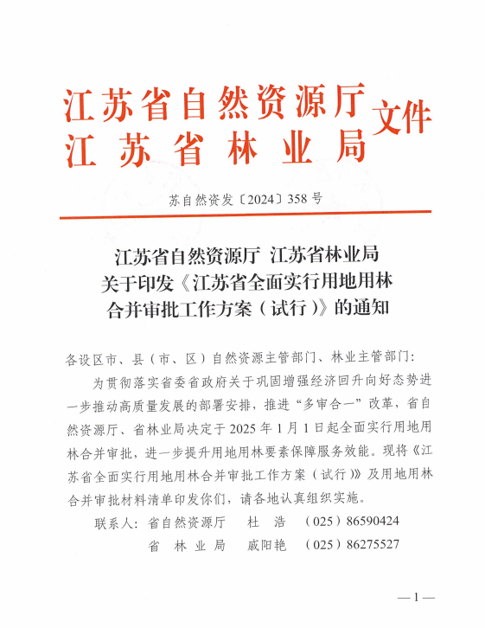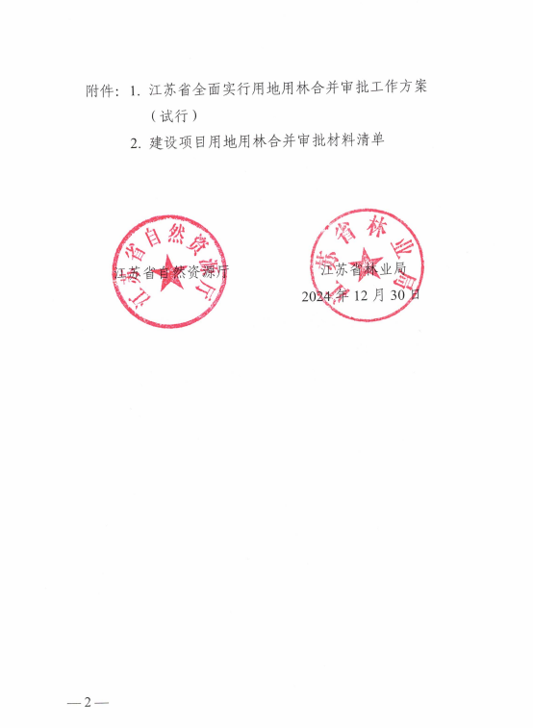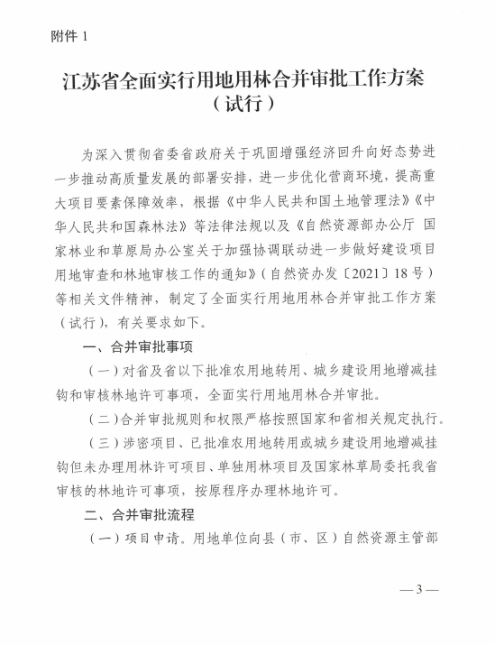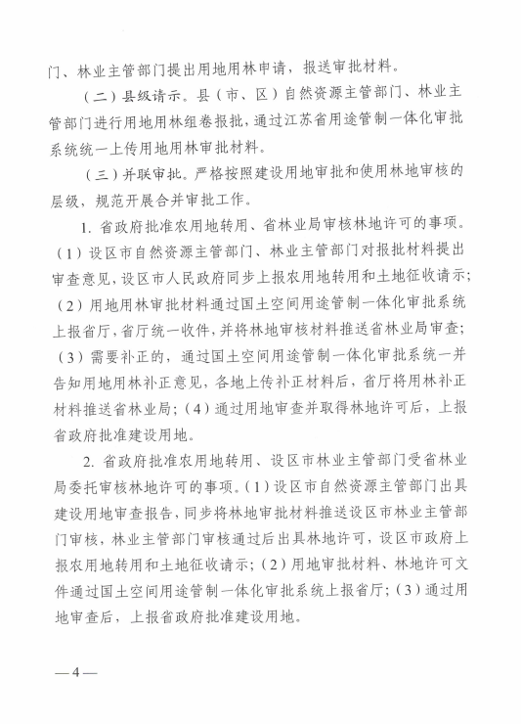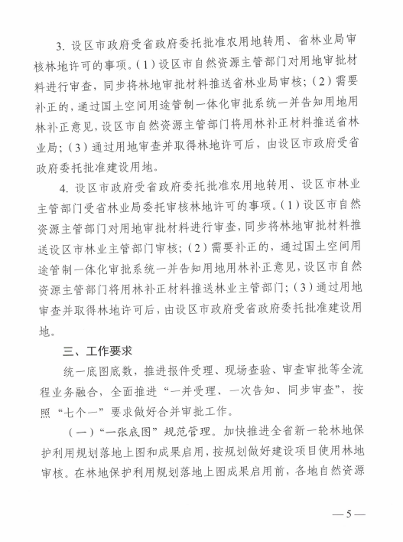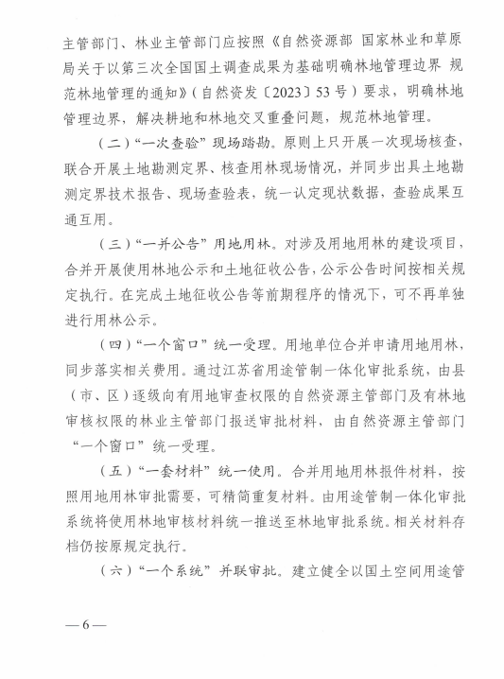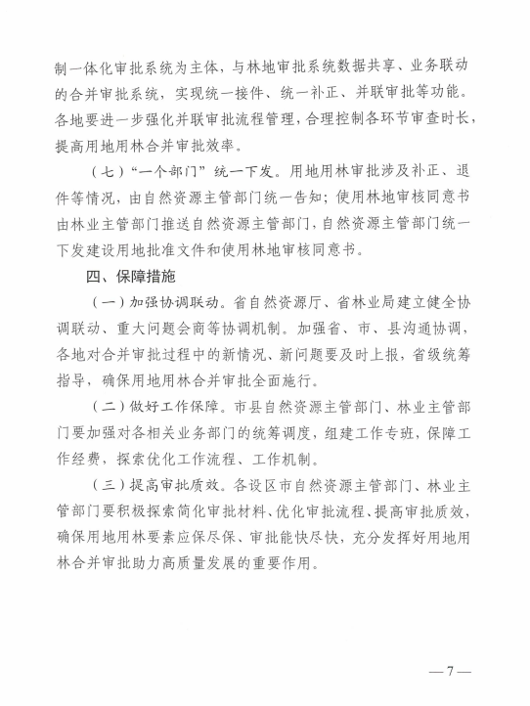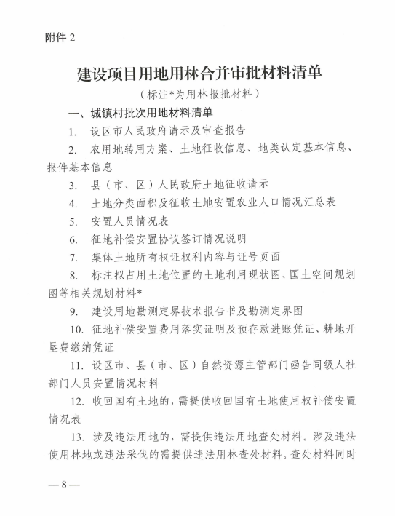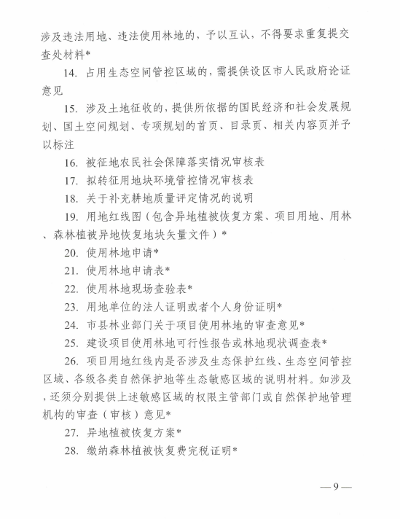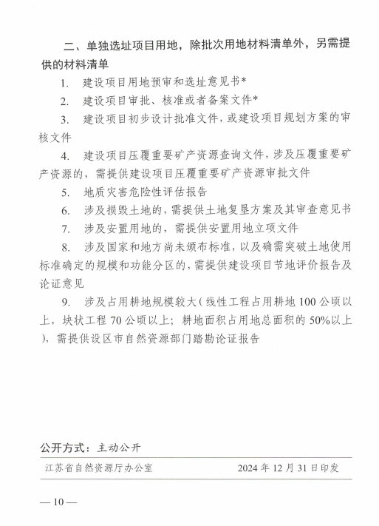

第五章 合同草案条款

常州市政府采购合同（服务）（合同编号）

项目名称:

委托人（甲方）：

受托人（乙方）：

签订地点：
签订日期：年月日
甲方(委托方):江苏金坛经济开发区管理委员会
乙方(受托方):
根据《中华人民共和国民法典》、《土地管理法》、(国务院令第 394号)、《关于进一步规范江苏省建设项目压覆重要矿产资源审批管理工作的通知》(苏国土资规发[2013]4号)，以及相关法律、法规和规定精神，甲、乙双方签订以下合同条款：
第一条 工作概况
1.项目名称: 经开区道路、项目(建设用地报批)申报材料编制。
2.工作目标:根据自然资源部、江苏省自然资源厅的相关要求和国家技术规范，涉及基础设施、产业项目等建设用地报批材料申报需编制相关审查材料（包含地灾评估及征地风险评估、省级林地降等、组卷报批工作、节约集约用地论证分析专章），完成用地报批材料送审；取得省政府的用地批复。
3.工作依据:
（1）甲方给乙方的委托书或响应文件；
（2）甲方提交的基础资料；
（3）相关法规标准。
4.服务期限：自本合同签订后至2027年10月31日止。
第二条 工作内容与要求
1、服务内容包括但不限于以下内容：
（1）编制电子报件及整理支撑性材料；
（2）编写社会稳定性风险评估报告并通过稳评主管部门的审批(包含但不限于文本编制装订、组织会务、报告评审专家费、会议费、协调费等所需的全部费用）；
（3）通过各级审查（含各级机关部门的协调）并取得省政府的用地批复；提交经过专家评审的地质灾害危险性评估报告和是否压覆矿的查询文件；
（4）独立选址的需编制节约集约用地论证分析专章；
（5）根据《江苏省自然资源厅江苏省林业局关于印发<江苏省全面实行用地用林合并审批工作方案(试行)>的通知》文件要求，完成林地报批审批材料组织、现场举证、林地审核材料推送省林业局审核等工作，同时根据用途管制一体化审批系统完成补正工作（含省级林地降等业务）。
2、乙方对甲方提供的所有资料负责保密，未经甲方许可不得泄露给任何第三方。如因乙方保密措施不力，造成技术资料泄密，乙方应承担受损方的经济损失。
3、项目服务涉及到业务矛盾协调的由乙方自行解决，相关费用乙方承担。
4、乙方应根据甲方分配的批次报批任务并按甲方规定的时间内完成服务，否则按违约处理。
5、甲方有权确定每个批次的用地地块数量及调整项目服务批次数量(总量不超过核定项目数），批次数量以取得省政府用地批复的批次数核定。
6、如未取得省政府的用地批复，乙方需继续提供服务至取得用地批复。
第三条 甲、乙双方的权利和义务
1.甲方的主要权利和义务:
(1)提供各工程项目的相关资料，主要包括:初设批复、勘测定界、规划红线、规划选址意见书、总平图、项目简介资料、项目的预可研报告(或可行性研究报告、规划设计要点)、岩土工程勘察资料、土地利用现状图、土地利用总体规划图等；
(2)向乙方提供开展工作必要的外部协助；
(3)按合同约定的时间和方式，及时向乙方支付工作费用。
2.乙方的主要权利和义务:
(1)严格按照相关技术规范要求编制评估报告，组织邀请经自然资源主管部门核准的专家对评估报告进行技术审查，提交经过专家评审的地质灾害危险性评估报告和是否压覆矿产的查询文件,涉及林地的还需取得使用林地审核同意书及林木采伐许可证；
(2)按照国家、部、省相关规范及有关政策以及甲方的要求按期保质提交报批资料，完成项目报批材料送审，并负责取得省政府的用地批复文件；
(3)及时与甲方沟通工作进展情况；
(4)按合同约定的金额向乙方开具合格、有效、足额的发票；
（5）乙方交付自然资源主管部门出具的用地批复文件后，按规定负责向甲方进行交底、处理有关问题。
第四条 合同工期
1、本合同双方代表人签字盖章，乙方根据甲方需求完成合同；
2、每个批次报批项目自甲方提供乙方开展工作所需的基础资料后6个月内(涉及到省级林地降等，在取得林地降等批复后6个月内）完成报批任务。
第五条 服务费用及结算方式
1、合同总金额为 元，总批次数：15个批次，合同单价为 元，按实际完成批次结算。（结算方式：按实结算=合同单价*实际完成批次）。
合同总价已包括但不限于编制各项评估报告、组织会务、报告评审专家费、会议费、协调费等所需的全部费用，及全部工作内容、服务承诺及不可预见风险等费用及国家规定的所有税费、履行本合同有关的一切费用。
2.乙方向甲方提交省政府的用地批复、自然资源部门关于项目压覆重要矿产资源的批复、地灾报告、涉及林地的还需取得使用林地审核同意书及林木采伐许可证，且甲方在收到乙方合格、有效、足额的发票后通过银行转账方式于2026年1月1日之后按实际完成的工作量支付给乙方。
第六条 违约责任
甲、乙双方如违反本合同约定，违约方应按照《中华人民共和国民法典》有关条款规定承担相应的违约责任。
1.如甲方违反本合同约定，应承担以下违约责任:
(1)若甲方不按时支付费用，每逾期支付一天，应承担应付未付金额的万分之一逾期违约金。
2.如乙方违反本合同约定，应承担以下违约责任:
（1）若乙方未能在本合同约定的工期内提交经专家技术审查通过省自然资源厅关于工程项目压覆重要矿产资源的批复，每逾期提交一天，应按本合同评估费用总价的千分之一支付逾期违约金；
（2）若乙方未按照本合同约定按时完成任意一个批次的报批工作，甲方有权单方面解除本合同；
（3）由于乙方原因，延误了自然资源主管部门出具的用地批复文件交付时间，每延误一天，支付违约金2000元。
第七条 履约保证金
（1）乙方应以支票、汇票、本票、保函等非现金形式，于合同签订前向甲方支付合同价5%的履约保证金。
（2）履约保证金在乙方的合同义务全部履行完毕前不予退还或者应完全有效，乙方的合同义务全部履行完毕后，甲方应将履约保证金无息退还乙方。
（3）如果乙方不履行合同，履约保证金不予退还；如果乙方未能按合同约定全面履行义务，那么甲方有权从履约保证金中取得补偿或赔偿，同时不影响乙方按本合同约定承担其他的违约责任。
（4）履约保证金缴纳指定账户:
账户名称:江苏金坛经济开发区管理委员会
开户银行:江南农村商业银行金坛华城支行
账号:8423 2042 2380 1201 0000 00293
第八条 争议解决方式
在履行合同过程中，双方因合同发生争议时应当协商解决，若协商不成，任何一方均应向常州市金坛区人民法院提起诉讼。
第九条 未尽事宜
合同未尽事宜，双方协商解决，并签订书面补充协议。
第十条 合同生效及其他
本合同自甲、乙双方签字盖章后生效，本合同一式陆份，发包人执贰份，承包人执贰份，代理单位执贰份，具有同等法律效力。
甲方(公章）： 乙方(公章)：
住所: 住所:
法定代表人（签字）: 法定代表人（签字）：
委托代理人(签字): 委托代理人(签字):

备案章：

江苏金坛经济开发区采购项目
履约验收申请
（采购单位）：
贵单位（项目名称、项目编号），确定我单位中标，
根据合同约定，我公司于年月日履约完成，请予验收。
联系人：
联系电话：

申请单位（签章）
年月日

江苏金坛经济开发区采购项目履约验收单
采购单位（签章） ：

项目名称 |  |  |  | 项目编号
合同金额 |  |  |  | 结算金额
履约验收  情况 | 1、履约是否及时？  若不及时，是何原因？2、有无违反合同条款情况？  若有，详细说明： |  | ◻是◻否  ◻有◻无
验收项目评价：
参与验收部门及人员：

年月日
分管
领导
注：未变更合同内容，履约验收后须经项目实施部门分管领导确认。

江苏金坛经济开发区采购项目履约验收单
采购单位（签章） ：

项目名称 |  |  |  | 项目编号
合同金额 |  |  |  | 结算金额
履约验收  情况 | 1、有无更换配置或服务内容？◻有◻无  若更换配置或服务内容，是何原因？  2、履约是否及时？ ◻是◻否  若不及时，是何原因？  3、有无违反合同条款情况？ ◻有◻无  若有，详细说明：
验收项目评价：
参与验收部门及人员：

年月日
分管领 导
公共资源交易领导小组审批
注：履约过程涉及合同内容调整、结算金额和合同金额不一致，请附相关说明及证明材料，项

目经办人、部门负责人及分管领导签字确认并报公共资源交易领导小组审批。

第六章 响应文件格式

供应商编制文件须知
1、供应商按照本部分的顺序编制响应文件，编制中涉及格式资料的，应按照本部分提供的内容和格式（所有表格的格式可扩展）填写提交。
2、对于竞争性磋商文件中标记了“实质性格式”文件的，供应商不得改变格式中给定的文字所表达的含义，不得删减格式中的实质性内容，不得自行添加与格式中给定的文字内容相矛盾的内容，不得对应当填写的空格不填写或不实质性响应，否则响应无效。未标记“实质性格式”的文件和竞争性磋商文件未提供格式的内容，可由供应商自行编写。
3、全部声明和问题的回答及所附材料必须是真实的、准确的和完整的。
4、实行电子化不见面交易方式的，加盖公章、签名等均通过响应文件编制工具加盖电子公章、签字、签章或印鉴。

响应文件封面（非实质性格式）

响 应 文 件

项 目 名 称：
项 目 编 号：
供应商名称 ：
日 期 ：

1 满足《中华人民共和国政府采购法》第二十二条规定及法律法规的其他规定

1-1 供应商资格声明函（实质性格式）
供应商资格声明函
致：江苏佳宸全过程工程咨询有限公司
（采购人名称）

按照《中华人民共和国政府采购法》第二十二条和磋商文件的规定，我单位郑重声明如下：
一、我单位是按照中华人民共和国法律规定登记注册的，注册地点为 ，全称为 ，统一社会信用代码为 ，法定代表人（单位负责人）为 ，具有独立承担民事责任的能力（如属于分公司经总公司授权参与项目，由总公司承担民事责任的，需提供总公司项目授权书）。
二、我单位未被“国家企业信用信息系统”列入经营异常名录或者严重违法企业名单。
三、我单位具有良好的商业信誉（指供应商经营状况良好，无本资格声明第十条情形）和健全的财务会计制度。
四、我单位依法进行纳税和社会保险申报并实际履行了义务。
五、我单位具有履行本项目采购合同所必需的设备和专业技术能力，并具有履行合同的良好记录。为履行本项采购合同我单位具备如下主要设备和主要专业技术能力:
主要设备有：
主要专业技术能力有
六、我单位在参加采购项目政府采购活动前三年内，在经营活动中，未因违法经营受到刑事处罚或者责令停产停业、吊销许可证或者执照、较大数额罚款等行政处罚。其中较大数额罚款是指：达到处罚地行政处罚听证范围中“较大数额罚款”标准的；法律、法规、规章、国务院有关行政主管部门对“较大数额罚款”标准另有规定的，从其规定。（供应商如在参加政府采购活动前3年内因违法经营被禁止在一定期限内参加政府采购活动，期限届满的，可以参加政府采购活动。）
七、我单位具备法律、行政法规规定的其他条件。
八、与我单位存在“单位负责人为同一人或者存在直接控股、管理关系”的其他单位信息如下（如无此情形的，填写“无”）：
1、与我单位的法定代表人（单位负责人）为同一人的其他单位如下：
2、我单位直接控股的其他单位如下：
3、与我单位存在管理关系的其他单位如下：
九、我单位不属于为本项目提供整体设计、规范编制或者项目管理、监理、检测等服务的供应商。
十、我单位无以下不良信用记录情形：
1、在“信用中国”网站被列入失信被执行人和重大税收违法案件当事人名单；
2、在“中国政府采购网”网站被列入政府采购严重违法失信行为记录名单；
3、不符合《政府采购法》第二十二条规定的条件。

我单位保证上述声明的事项都是真实的，如有虚假，我单位愿意承担相应的法律责任，并承担因此所造成的一切损失。

供应商：（加盖公章）
法定代表人（或单位负责人）签字或盖章：
日期： 年 月 日

说明：供应商承诺不实的，依据《政府采购法》第七十七条“提供虚假材料谋取中标、成交的”有关规定予以处理。

2 落实政府采购政策需满足的资格要求

2-1 中小企业声明函

说明：
（1）如本项目（包）不专门面向中小企业预留采购份额，供应商非必须提供；当小微企业拟享受中小企业扶持政策时，仍应提供《中小企业声明函》，否则不得享受相关中小企业扶持政策。
（2）如本项目（包）专门面向中小/小微企业采购，须提供《中小企业声明函》（实质性格式）。
（3）如本项目（包）预留部分采购项目预算专门面向中小企业采购，要求供应商以联合体形式参加采购活动，且联合体中中小企业承担的部分达到一定比例的，须提供《联合协议》；要求获得采购合同的供应商将采购项目中的一定比例分包给一家或者多家中小企业的，须提供《拟分包情况说明及分包意向协议（类型一）》。
（4）其它
1）中小企业参加政府采购活动，应当出具此格式文件。《中小企业声明函》由参加政府采购活动的供应商出具。联合体响应的，《中小企业声明函》由牵头人出具。
2）对于联合体中由中小企业承担的部分，或者分包给中小企业的部分，必须全部由中小企业制造、承建或者承接。供应商应当在声明函“项目名称”部分标明联合体中中小企业承担的具体内容或者中小企业的具体分包内容。
3）对于多标的的采购项目，供应商应充分、准确地了解所投产品制造企业信息。对相关情况了解不清楚的，不建议填报本声明函。
（5）温馨提示：为方便广大中小企业识别企业规模类型，工业和信息化部组织开发了中小企业规模类型自测小程序，在国务院客户端和工业和信息化部网站上均有链接，供应商填写所属的行业和指标数据可自动生成企业规模类型测试结果。

中小企业声明函（工程、服务）格式
本公司（联合体）郑重声明，根据《政府采购促进中小企业发展管理办法》（财库﹝2020﹞46 号）的规定，本公司（联合体）参加（单位名称）的（项目名称）采购活动，工程的施工单位全部为符合政策要求的中小企业（或者：服务全部由符合政策要求的中小企业承接）。相关企业（含联合体中的中小企业、签订分包意向协议的中小企业）的具体情况如下：
1.（标的名称），属于（采购文件中明确的所属行业）行业；承建（承接）企业为（企业名称），从业人员______人，营业收入为______万元，资产总额为______万元¹，属于（中型企业、小型企业、微型企业）；
2.（标的名称），属于（采购文件中明确的所属行业）行业；承建（承接）企业为（企业名称），从业人员______人，营业收入为______万元，资产总额为______万元，属于（中型企业、小型企业、微型企业）；

……
以上企业，不属于大企业的分支机构，不存在控股股东为大企业的情形，也不存在与大企业的负责人为同一人的情形。
本企业对上述声明内容的真实性负责。如有虚假，将依法承担相应责任。

企业名称（加盖公章）：________
日 期：________

¹从业人员、营业收入、资产总额填报上一年度数据，无上一年度数据的新成立企业可不填报。

残疾人福利性单位声明函格式

本单位郑重声明，根据《财政部 民政部 中国残疾人联合会关于促进残疾人就业政府采购政策的通知》（财库〔2017〕 141号）的规定，本单位（请进行勾选）：
□不属于符合条件的残疾人福利性单位。
□属于符合条件的残疾人福利性单位，且本单位参加______单位的______项目采购活动提供本单位制造的货物（由本单位承担工程/提供服务），或者提供其他残疾人福利性单位制造的货物（不包括使用非残疾人福利性单位注册商标的货物）。
本单位对上述声明的真实性负责。如有虚假，将依法承担相应责任。

单位名称（盖章）：
日 期：

2-3其它落实政府采购政策的资格要求（如有）
3 本项目的特定资格要求（如有）
3.3其他特定资格要求：地质灾害评估资质乙级（含）以上。
注：需在响应文件中提供证明文件的电子件或电子证照。

4 响应函（实质性格式）

响应函
致：（采购人或采购代理机构）

我方参加你方就___________（项目名称，项目编号/包号）组织的政府采购活动，并对此项目进行响应。
1. 我方已详细审查全部磋商文件，自愿参与响应并承诺如下：
（1）本响应有效期为自提交响应文件的截止之日起60个日历日。
（2）除合同条款及采购需求偏离表列出的偏离外，我方响应磋商文件的全部要求。
（3）我方已提供的全部文件资料是真实、准确的，并对此承担一切法律后果。
（4）如我方中标，我方将在法律规定的期限内与你方签订合同，按照磋商文件要求提交履约保证金，并在合同约定的期限内完成合同规定的全部义务。
2. 其他补充条款（如有）：___________。
与本响应有关的一切正式往来信函请寄：

地址_________________________ 传真____________________________
电话_________________________ 电子函件________________________

供应商名称（加盖公章） ___________
日期：_____年______月______日

5 法定代表人资格证明书（实质性格式）

法定代表人资格证明书
单位名称:
地址:
姓名: 性别: 年龄: 职务:
系（供应商名称）的法定代表人。为参与（项目名称）的政府采购活动，签署、澄清确认、递交、撤回、修改上述项目的响应文件、进行合同磋商、签署合同和处理与之有关的一切事务。
特此证明。

附：法定代表人（单位负责人）有效期内的身份证正反面电子件。
供应商：（加盖公章）
法定代表人签字、签章或印鉴：
日期： 年 月 日

说明：
1.若供应商为事业单位或其他组织或分支机构（仅当磋商文件注明允许分支机构响应的），则法定代表人（单位负责人）处的签署人可为单位负责人。
3.供应商为自然人的情形，可不提供本《授权委托书》。

法定代表人授权委托书

本授权委托书声明：注册于 （响应人住址）的 （响应人名称）法定代表人 （法定代表人姓名、职务）代表本公司授权在下面签字的 （响应人代表姓名、职务）为本公司的合法代理人，就贵方组织的 项目，项目编号： ，以本公司名义处理一切与之有关的事务。
本授权书于 年 月 日签字生效，特此声明。

法定代表人签字或盖章：
日期：
联系电话：
身份证号码：

响应人代表签字或盖章：
日期：
联系电话：
身份证号码：

响应人全称：

响应人公章：

响应人代表身份证（复印件）
身份证正面 | 身份证反面

6 政府采购供应商信用承诺书（实质性格式）
政府采购供应商信用承诺书

为维护公开、公平、公正的政府采购市场秩序，树立诚实守信的供应商形象，本单位在参与政府采购活动中,自愿作出以下承诺：
一、严格遵守国家法律、法规和规章，全面履行应尽的责任和义务，全面做到履约守信，具备《政府采购法》第二十二条第一款规定的条件。
二、本单位已经阅读并充分理解《常州市政府采购供应商信用管理暂行办法》，自愿按照《常州市政府采购供应商信用管理暂行办法》规定，发生失信行为将记录并公开到“信用常州”、常州市政府采购网。
三、本单位提供给注册登记部门、行业管理部门、司法部门、行业组织以及在政府采购活动中提交的所有资料均合法、真实、有效，无任何伪造、修改、虚假成份，并对所提供资料的真实性负责。
四、严格依法开展生产经营活动，主动接受行业监管，自愿接受依法开展的日常检查；违法失信经营后将自愿接受约束和惩戒，并依法承担相应责任。
五、承诺本单位自觉接受行政管理部门、行业组织、社会公众、新闻舆论的监督。
六、承诺本单位自我约束、自我管理，重合同、守信用，不制假售假、商标侵权、虚假宣传、违约毁约、恶意逃债、偷税漏税、价格欺诈、垄断和不正当竞争，维护经营者、消费者的合法权益。
七、承诺本单位在信用中国（江苏）网站中无违法违规、较重或严重失信记录。
八、承诺本单位提出政府采购质疑和投诉坚持依法依规、诚实信用原则。
九、根据政府采购相关法律法规的规定需要作出的其他承诺。
十、承诺本单位若违背承诺约定，经查实，愿意接受行业主管部门和信用管理部门相应的规定处罚，承担违约责任，并依法承担相应的法律责任。
十一、承诺本单位同意将以上承诺事项上网公示，违背承诺约定行为将作为失信信息，记录到常州市公共信用信息系统，并予以公开。

供应商名称（加盖公章）：____________
日期：_____年______月______日

7 报价一览表（具体以投标系统中开标一览表为准）
报价一览表

项目编号/包号：_____________ 项目名称： 报价单位：人民币元

序号 | 项目名称 | 服务内容 | 数量 | 单位 | 投标单价
1 |  |  | 15 | 个

总价

供应商名称（加盖公章）：____________

日期：_____年______月______日

分项报价表

序号 | 服务名称 | 服务内容 | 单位 | 数量 | 控制单价（元）
1 | 经开区道路、项目（建设用地报批）申报材料编制 | 根据自然资源部、江苏省自然资源厅的相关要求和国家技术规范，涉及基础设施、产业项目等建设用地报批材料申报需编制相关审查材料（包含地灾评估及征地风险评估、省级林地降等、组卷报批工作、节约集约用地论证分析专章），完成用地报批材料送审；取得省政府的用地批复。如未取得省政府的用地批复，供应商需继续提供服务至取得用地批复。 | 个 | 15
合计（元）

供应商名称（加盖公章）：____________

日期：_____年______月______日
8、主要投标标的情况表
参加本项目人员基本情况表
项目编号：___________ 项目名称：__________
序号 | 姓名 | 性别 | 年龄 | 专业 | 专业培训及证书 | 责任  或分工 | 项目经历或主要工作业绩

投标人名称（电子签章）：____________
日期：_____年______月______日

9 合同条款偏离表

合同条款偏离表

项目编号/包号：_______________ 项目名称：_____________________
对本项目合同条款的偏离情况（请进行勾选）：
□无偏离（如无偏离，仅勾选无偏离即可）
□有偏离（如有负偏离，则须在本表中对负偏离项逐一列明）
序号 | 磋商文件条目号（页码） | 磋商文件要求 | 响应文件内容 | 偏离情况  （据实填写） | 说明

注：
1. 对合同条款中的所有要求，除本表所列明的所有偏离外，均视作供应商已对之理解和响应。
2. “偏离情况”列应据实填写“正偏离”或“负偏离”。

供应商名称（加盖公章）： ____________
日期：_____年______月______日

10 采购需求偏离表
采购需求偏离表

项目编号/包号：_____________________ 项目名称：_______________________
序号 | 磋商文件条目号(页码) | 磋商文件要求 | 响应内容 | 偏离情况  （据实填写） | 说明

注：
1. 对磋商文件中的所有商务、技术要求，除本表所列明的所有偏离外，均视作供应商已对之理解和响应。此表中若无任何文字说明，内容为空白，则响应无效。
2.“偏离情况”列应据实填写“正偏离”、“负偏离”或“无偏离”。

供应商名称（加盖公章）： ____________
日期：_____年______月______日

11 项目实施方案等，包括但不限于如下主题：
1）项目组织实施方案；
2）项目管理方案；
3）拟达到的标准，配备的人员、设备配置等；
4）培训方案、技术支持等方案；
5）优惠条款或承诺；
6）其他。

12 相关业绩案例一览表

相关业绩案例一览表

项目编号：
项目时间 | 项目甲方单位 | 项目名称 | 合同金额 | 单位地址 | 联系电话

供应商名称（加盖公章）： ____________
日期：_____年______月______日

13 磋商文件要求提供或供应商认为应附的其他材料

